函
受文者 | ： | RYE顧問及委員
發文日期 | ： | 2014年07月03日
發文字號 | ： | 國扶辦字第2014058號
主旨 | ： | 函告 2014-15年度YEO研習訓練會暨第一次委員會通知，請 查照
附件 | ： | 訓練會議程、交通資訊
說 明 ：
一、謹訂於2014年7月12日（星期六）舉辦2014-15年度國際扶輪3490地區青少年交換委員會委員(YEO)研習訓練會暨第一次委員會，訓練會議程請參考附件。

二、地點：新北市板橋農會第二大樓13樓第八會議室
地址：新北市板橋區府中路29-1號【捷運府中站1號出口，便利商店旁】
停車資訊：由東門街進入，左方有板橋農會地下停車場（車位不多，建議多利用大眾交通工具）

三、請各位委員著RYE藍綠色外套出席，年度新任委員將於當天報到時發放RYE外套。

四、研習訓練會當天委員會將提供午餐，晚餐將邀請全員聚餐，敬請茹素顧問及委員事先告知以利餐點準備。

五、聯絡人：RYE執行秘書 范姜群敬（Ted）、葉竽陵（Amber）
電話:(02)2968-2866 傳真:(02)2968-2856 手機：0933-663490
E-mail: rye@rid3490.org.tw
http://rye.rid3490.org.tw

正本：如受文者
副本：

地 區 總 監： 洪清暉
青 少 年 交 換 委 員 會 主 委：許麗玲
附件一：2014-15年度國際扶輪3490地區青少年交換委員訓練會議程

司儀：陳嗣民CP Boris / 莊惠茵Vicky
時間 | 活動/課程 | 主講人
09:00~09:25 | 註冊聯誼
09:25~09:30 | 介紹貴賓
09:30~09:33 | 主席致詞 | PP Lisa
09:33~09:36 | D3490 總監致詞 | DG Ortho
09:36~09:39 | 研習會召集人致詞 | PP Sign
09:39~09:45 | 介紹新任委員 | PP Lisa
09:45~09:50 | D3490總監Ortho為D3490新任RYE委員佩章 | DG Ortho
09:50~10:10 | 國際青少年交換之發展與展望 | PP Lisa
10:10~10:50 | RYE組織架構及工作職掌 | PP Fancy
10:50~11:00 | Break Time
11:00~11:30 | RI認證及認證準備 | CP Lily
11:30~12:00 | 做好YEO的職責 | PP Pauline
12:00~13:00 | 午餐時間 (便當)
13:00~13:30 | 提早返國(Early Return) | PP I.S.O.
13:30~14:00 | 認識RYEMT | CP Ali
14:00~14:40 | 青少年保護及危機處理 | PP Archi
14:40~15:00 | Break Time
15:00~15:40 | 綜合座談及Q＆A | PP Chien
15:40~15:50 | 致贈講師紀念品 | PP Lisa
15:50~16:00 | 主席致謝詞（訓練課程結束） | PP Lisa
16:00~18:00 | 第一次委員會議 | 主席PP Lisa  司儀PP Pharma
18:00~ | 餐敘

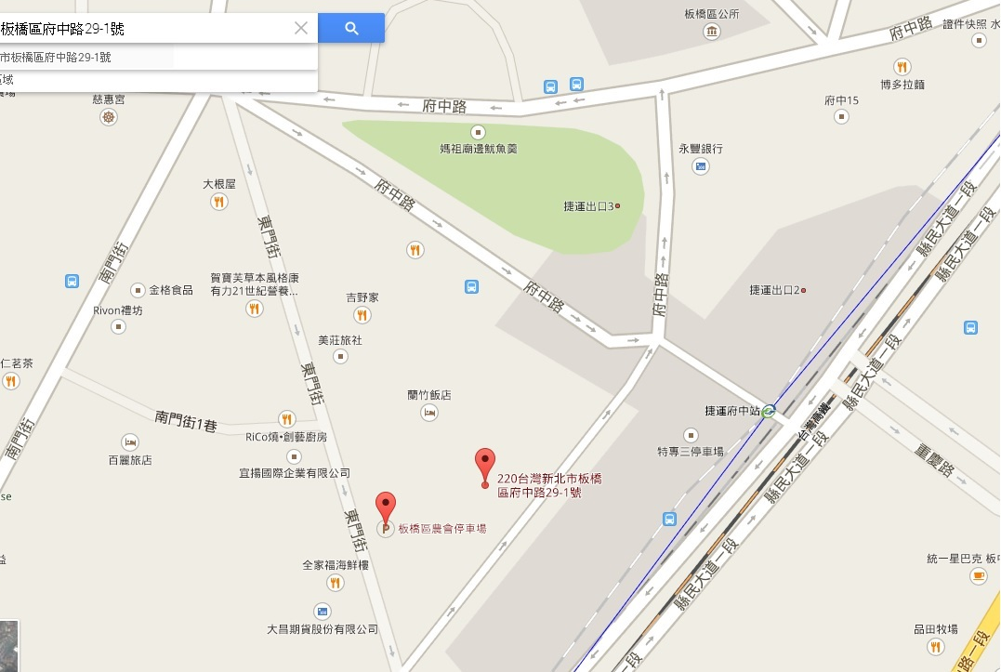
附件二：板橋農會第二大樓交通路線圖

